ВСЕРОССИЙСКАЯ ОЛИМПИАДА ШКОЛЬНИКОВ ПО ОБЩЕСТВОЗНАНИЮ
ШКОЛЬНЫЙ ЭТАП (7 класс)
Уважаемый участник олимпиады!
Перед Вами _10 заданий школьного этапа всероссийской олимпиады школьников по обществознанию.
Для их выполнения у Вас есть _______ (указать количество минут).
Задания считаются выполненными, если Вы вовремя сдали их членам жюри.
Внимательно читайте текст заданий. Содержание ответа вписывайте в отведённые поля, записи ведите чётко и разборчиво.
При выполнении заданий можно пользоваться черновиком. Записи в черновике не учитываются при оценивании работы.
За каждый правильный ответ Вы можете получить определённое членами жюри количество баллов, не выше указанной в сводной таблице максимальной оценки.
Баллы, полученные Вами за выполненные задания, суммируются.
Максимально возможное количество баллов за работу – 100.

ШКОЛЬНЫЙ ЭТАП
7 класс
1. «Да» или «нет»? Если вы согласны с тем, что данное утверждение верно, напишите «да», если считаете, что утверждение ошибочно, напишите «нет». Внесите свои ответы в таблицу.
1) Человек становится личностью в процессе взаимодействия с другими людьми.
2) Каждый человек – индивидуальность, т.е. обладает неповторимостью.
3) Самым главным занятием школьника является игра.
4) Биологическими потребностями являются потребность в общении и труде.
5) Человек, в отличие от животных, обладает речью и высоко развитым головным мозгом.
6) По стилю межличностные отношения делятся на официальные и дружеские.
7) Различные способы порицания и поощрения называют словом санкции.
8) В конфликтной ситуации есть четыре варианта поведения: сотрудничество, компромисс, избегание и приспособление.
9) Гуманизм – уважение и любовь к людям.
10) Этика – принятая в определенных кругах общества система правил поведения.

1 | 2 | 3 | 4 | 5 | 6 | 7 | 8 | 9 | 10

2. Прочитайте приведенный ниже текст, в котором пропущен ряд слов. Выберите из приведенного ниже списка слова, которые необходимо вставить вместо пропусков. Свой ответ запишите в таблицу.
(1)_________ вот уже несколько столетий, как сошло с исторической арены. Но и сегодня о человеке благородном, щедром душой и верным (2)_______ говорят — «он настоящий рыцарь». Ведь рыцарские заповеди охватывают все стороны жизни — это и (3)_____ слабых, и (4)______к Родине, и (5)________ в опасных ситуациях, и нерушимая крепость слова. При слове (6)_______возникают образы сверкающих лат, мечей, замысловатых гербов, романтичных замков, прекрасных дам, ради которых сражаются на турнирах и которым посвящают подвиги.
Слова в списке даны в именительном падеже. Каждое слово может быть
использовано только один раз. Обратите внимание на то, что слов в списке больше, чем Вам потребуется для заполнения пропусков.
Список терминов:
А. Рыцарство
Б. Любовь
В. Долг
Г. Щедрость
Д. Бесстрашие
Е. Защита
Ж. Опасность
З. Свобода
И. Рыцари
1 | 2 | 3 | 4 | 5 | 6

3. Установите соответствие между видами потребностей человека и их
примерами. Свой ответ запишите в таблицу.
Потребности |  | Примеры
1. Биологические |  | А. К. нарисовал красивую картину и хочет ее продать
2. Социальные |  | Б. А. ушел на войну, чтобы защищать Родину
3. Духовные |  | В. К. купила много продуктов, чтобы устроить день рождения
 |  | Г. Г. открыл свою фирму
 |  | Д. Б. после плотного обеда прилег отдохнуть
1 | 2 |  | 3

4. Кто или что является лишним в следующих рядах? Выпишите это слово и обоснуйте свой выбор.
1. Долг, честь, патриотизм, семья.
2. Католицизм, буддизм, православие, христианство.
3. Игра, учение, труд, знакомство.
5. Ученик готовил презентацию по обществознанию, но в её итоговой версии произошёл сбой, в результате чего перемешались иллюстрации и тексты. Помогите восстановить презентацию по имеющимся иллюстрациям и фрагментам текста. Заполните таблицу, указав общую для всех изображений обществоведческую категорию, а также составляющие её элементы. Впишите в соответствующие ячейки буквенные обозначения иллюстраций и порядковые номера фрагментов, которые относятся к названным Вами элементам.
1. «И вот, имя божества, что явилось, когда [бог Идзанаги] свой левый глаз омывал, [было] Аматэрасу оо-миками – Великая Священная Богиня, Освещающая Небо…»
2. «Во имя Аллаха, Милостивого, Милосердного! Хвала Аллаху, Господу миров, Милостивому, Милосердному, Властелину Дня воздаяния! Тебе одному мы поклоняемся и Тебя одного молим о помощи. Веди нас прямым путём, путём тех, кого Ты облагодетельствовал, не тех, на кого пал гнев, и не заблудших».
3. «1. Вот имена сынов Израилевых, которые вошли в Египет с Иаковом, вошли каждый с домом своим: 2. Рувим, Симеон, Левий и Иуда, 3. Иссахар, Завулон и Вениамин, 4. Дан и Неффалим, Гад и Асир. 5. Всех же душ, происшедших от чресл Иакова, было семьдесят, а Иосиф был уже в Египте. 6. И умер Иосиф и все братья его и весь род их; 7. а сыны Израилевы расплодились и размножились, и возросли и усилились чрезвычайно, и наполнилась ими земля та».
4. «Вот, о, монахи, благородная истина о страдании. Рождение есть страдание, болезнь есть страдание, соединение с нелюбимым есть страдание, разлука с любимым есть страдание; короче говоря, пятикратная привязанность [к земному] есть страдание…»
5. «Бескорыстное совершение обязанностей как подношение Всевышнему Господу, именуется или жертвоприношением. О Арджуна, вся деятельность, совершаемая ради каких-то других целей, – причина рабства в мире повторяющихся рождений и смертей. Поэтому, оставаясь непривязанным к плодам деятельности, совершай все свои обязанности в духе такого жертвоприношения.
6. «Возлюби Господа Бога твоего всем сердцем твоим, и всею душою твоею, и всею крепостию, и всем разумением твоим. Сия есть первая и наибольшая заповедь. Вторая же подобная ей: Возлюби ближнего твоего, как самого себя. На сих двух заповедях утверждается весь закон и пророки…»
А | Б | В
Г | Д | Е

Обществоведческая категория:

6. Решите политологическую задачу.
В летнем оздоровительном лагере, проводя с детьми занятие один вожатый по имени Вася рассказал о признаках любого государства. В ходе обсуждения его рассказа мальчик Федор заявил: «Получается, что школа – это тоже государство, так как оно обладает определенной территорией, имеет публичную власть, принимает свои законы – например, Устав школы, а налоги в школе – это деньги, уплаченные родителями детей за разные конкурсы, мероприятия и т.д. Между участниками занятия возник спор.
1) Перечислите основные признаки государства.
2) Сравните приведенные вами признаки и те, которые указал в своих рассуждениях Федя. Сделайте вывод, правильны ли его рассуждения о том, что школа – это тоже государство.
7. Решите экономическую задачу.
Никита Приветов вложил в СБЕРБАНК 15000 руб. под 12% годовых. Эту же сумму банк дал в кредит Организации под 19% годовых. Какую прибыль получит СБЕРБАНК.
8. Решите логическую задачу.
В три банки с надписями «мармелад», «пастила» и «неверно, что ни пастила, ни мармелад» положили печенье, мармелад и пастилу. Все надписи оказались неправильными. Какие сладости положили в каждую из банок?

Ответ:
Банка | Сладость
Банка «мармелад» | Пастила
Банка «пастила» | Мармелад
Банка «неверно, что ни пастила, ни мармелад» | Печенье
За каждую верную пару - 2 балла. Максимум за задание 6 баллов.
9. Прочитайте текст и выполните задание.
В одной из своих работ американский социолог Д. Белл писал: «Современными «пособиями по этикету» являются кино, телевидение, реклама. Однако в то время как реклама только стимулирует запросы, другие средства связи выполняют более деликатную роль в развитии новых общественных навыков.
Они «развивают» народные вкусы, предоставляя затем целому ряду специальных организаций удовлетворение утончившихся вкусов… Хотя сначала эти перемены касаются лишь внешних сторон жизни - манер, мод, вкусов, питания, развлечений, - однако рано или поздно их влияние начинает сказываться и на таких основных факторах, как вопросы семейного авторитета и общественные ценности…»
Какое влияние на нашу жизнь оказывают средства массовой информации (СМИ), по мнению автора? Опираясь на текст и свой опыт приведите по два примера положительного и отрицательного влияния СМИ на подростков.

10. Познакомьтесь с данными инфографики Росстата и ответьте на вопросы.
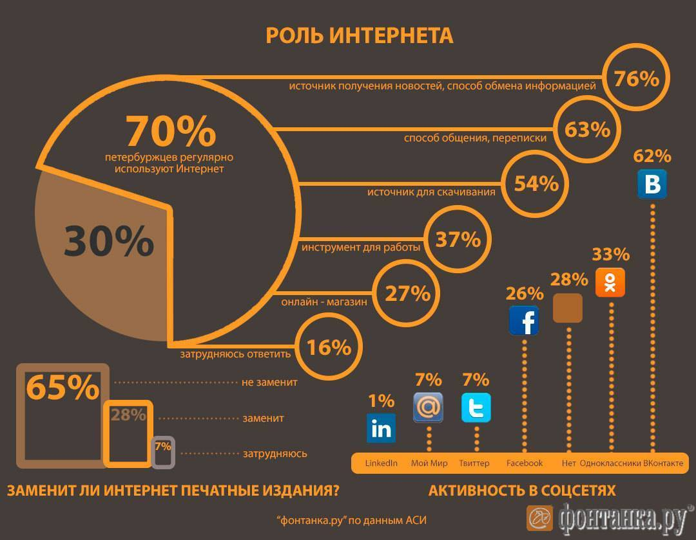
1) Выберите из приведенных соцсетей наиболее популярные.
2) Определите, почему большинство людей регулярно пользуются Интернетом.

